采购需求及技术规格要求
1、货物需求一览表

序号 | 货物名称 | 数量 | 预算（万元） | 备注
1 | EAST装置ICRF天线限制器 | 2 | 265.00 | 12个钨铜串

2、工程技术要求
2.1、设备的主要用途及功能
EAST装置I、N窗口限制器各1套，每套分左右两部分，每部分3个钨铜串，共计12个钨铜串。该限制器用于离子回旋加热天线I、N窗口。如图1所示，每套限制器包含左右对称的单侧限制器总成，每条单侧限制器总成均包含钨串、支撑结构、支撑背板、联接板以及上、下水盒。图2为单侧限制器总成，每条单侧限制器总成共计3条钨串，上、下水盒分别位于钨串的上下两端，用于连接钨串。钨串包括：（1）CuCrZr管；（2）不锈钢316L支撑腿；（3）钨铜块。上、下水盒包括：水盒热沉、钨铜片以及Inconel管，水盒热沉正面焊接有钨铜片，水盒热沉背面焊接有Inconel管，水盒热沉材料为铬锆铜，如图3所示。
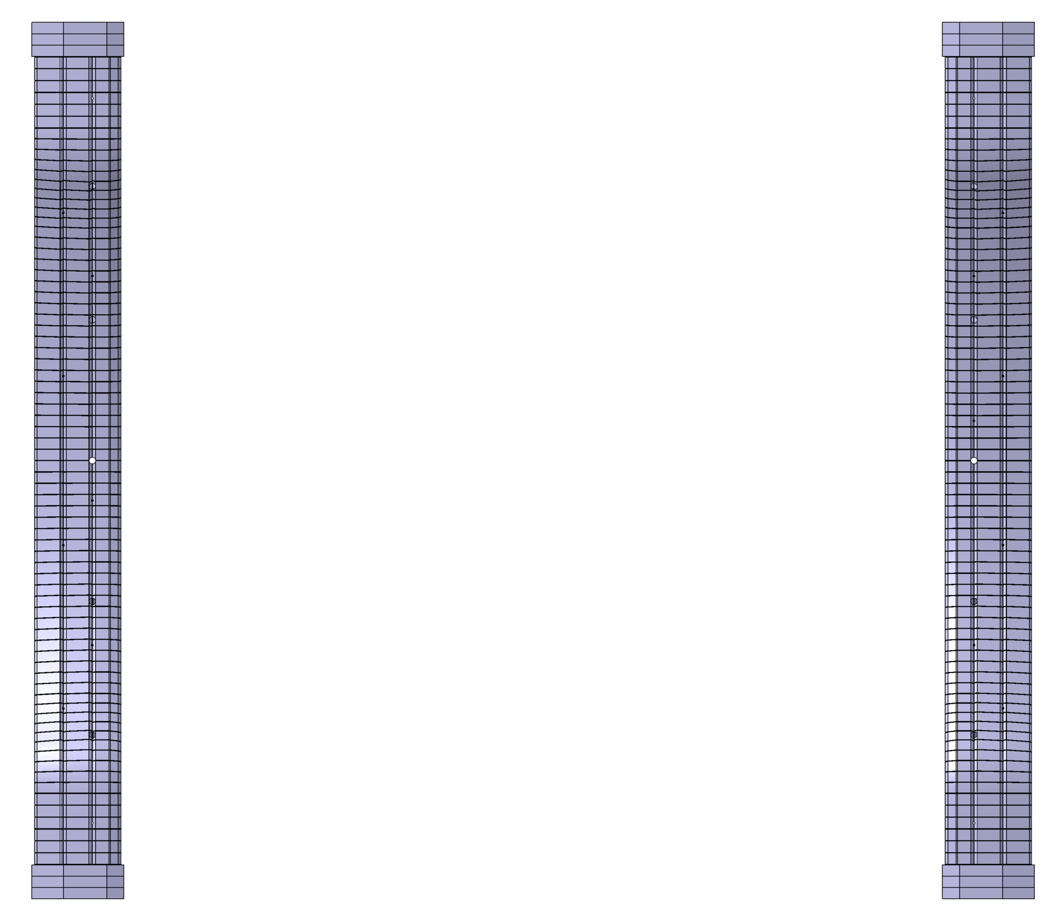
图1 I、N窗口钨串式限制器
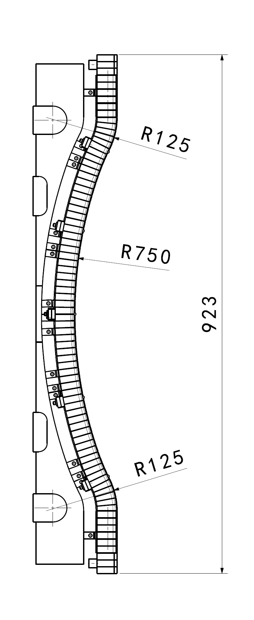
图2 单侧限制器总成结构
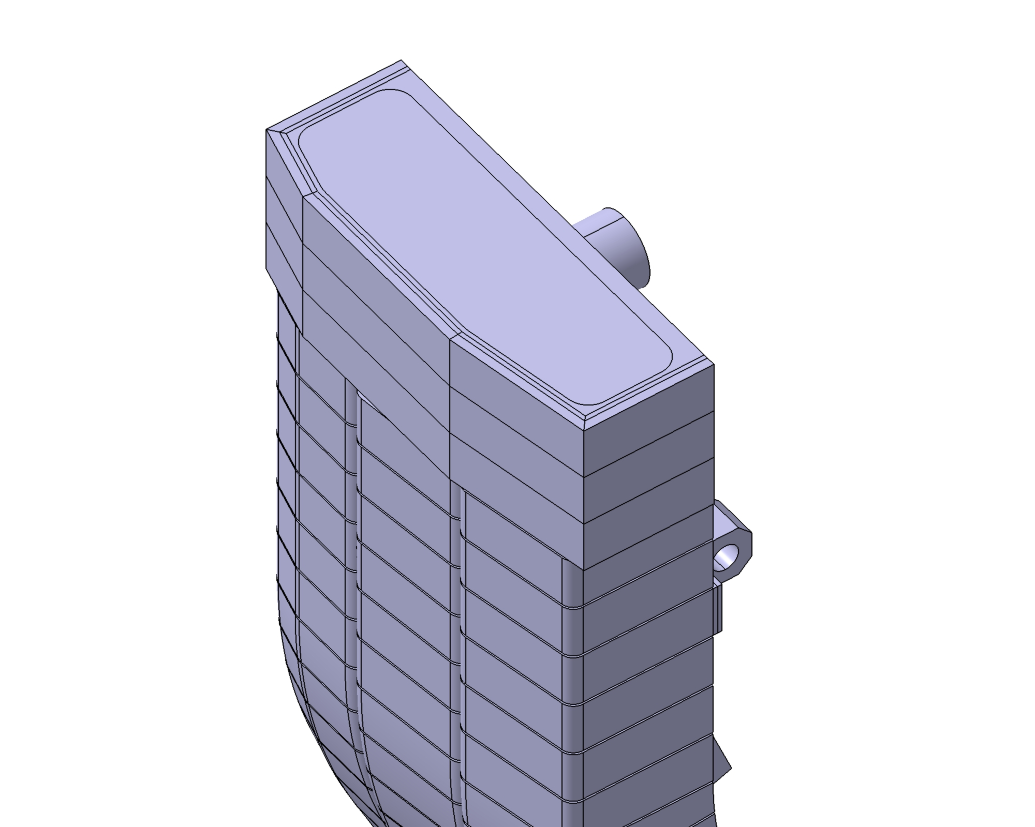
图3 上、下水盒结构

2.3、 工作条件
表面热流密度10MW/m²、内部3MPa的工作压力。
2.4、 技术性能指标要求
2.4.1钨基体
2.4.1.1钨块密度≥19.1g/cm³，纯度≥99.95%，晶粒度优于5级，1000ºC时拉伸强度≥400MPa；
2.4.1.2晶粒取向：晶粒为竖直方向（与面对等离子体表面垂直）；
2.4.1.3表面光洁、无裂纹，基体内无超过φ1mm当量的缺陷；
2.4.1.4每批次的钨块进行密度测量、成分测试、金相分析、拉伸强度测试，各项测试取样至少3件。
2.4.2无氧铜层
2.4.2.1纯度：≥99.95%；
2.4.2.2氧含量：≤0.003%；
2.4.2.3杂质总含量：≤0.05%；
2.4.2.4在现有检测技术条件下，不允许任何可探测到的缺陷（超声或X光）。
2.4.3铬锆铜管
2.4.3.1管材成分满足：Cr含量在0.6~0.9%之间，Zr含量在0.07~0.15%之间，其他杂质含量≤0.15%；
2.4.3.2管材平均晶粒尺寸≤100μm，大于200μm的晶粒≤10%；
2.4.3.3管材在20ºC时拉伸强度≥370MPa，屈服强度≥240MPa，延伸率≥17%；管材在250ºC时拉伸强度≥280MPa，屈服强度≥200MPa，延伸率≥10%；
2.4.3.4管道内部光洁，管材无裂纹及无大于0.1mm的缺陷；
2.4.3.5每批铬锆铜管进行成分测试、金相分析、拉伸强度测试，各项测试取样至少3件。
2.4.4 Inconel 625管
2.4.4.1验收标准参照ASME B444；
2.4.4.2采购的Inconel 625管卖家需提供检测报告。
2.4.5钨铜结合界面
2.4.5.1钨块和无氧铜层结合良好，无缺陷；
2.4.5.2在现有检测技术条件下，不允许任何可探测到的缺陷（超声或X光）。
2.4.6铬锆铜热沉与Inconel管的界面
2.4.6.1 X射线检验，无大于0.5mm的缺陷；
2.4.6.2 在200°C的情况下，拉伸强度≥200MPa；
2.4.6.3时效处理后，在规定载荷条件下，弯剪疲劳寿命不小于10000次，且测试后焊缝氦检无漏点。
2.4.7钨铜块与铬锆铜管的界面
2.4.7.1超声探伤：定义θ如图4所示。当θ为±120º的范围内，无超过φ2mm当量的缺陷；其余角度范围内，无超过φ4mm当量的缺陷。
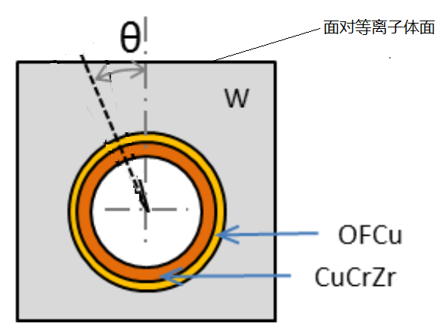
图4 参数定义示意图
2.4.7.2满足10MW/m²稳态热负荷的要求；
2.4.7.3在规定载荷条件下，疲劳寿命不小于10000次。
2.4.8支撑腿
2.4.8.1钨铜、铜钢界面：单个缺陷尺寸不超过φ2mm当量的缺陷，缺陷间距大于单个缺陷的长度，缺陷面积不超过10%；
2.4.8.2支撑腿与钨块之间的连接强度≥120MPa；
2.4.8.3在规定载荷条件下，疲劳寿命不小于15000次。
2.4.9支座及支撑背板
2.4.9.1使用316L不锈钢材料
2.4.9.2材料需卖家提供检测报告
2.4.9.3支座与支撑背板采用氩弧焊焊接，无大于0.5mm的缺陷；
2.4.10钨串的轮廓度
2.4.10.1钨串通过工装组装成靶板，焊接安装后的靶板面向等离子体侧的轮廓度误差≤0.5mm；
2.4.10.2钨串之间间隙0.4~0.6mm之间。
2.4.11钨串的尺寸精度
#2.4.11.1完成焊接安装后的钨串总长度误差为±0.5mm（钨块端面之间的距离）；
2.4.11.2宽度方向误差为±0.2mm。
2.4.12密封性能要求
2.4.12.1真空检漏
室温条件下，真空漏率≦1.0×10⁻¹⁰Pa.m³/s；
2.4.12.2真空环境下烘烤检漏
2.4.12.2.1将被测试件放入真空室内，对冷却通道内通入3.8MPa的氦气，保压30分钟，测试真空漏率，漏率≦1.0×10⁻¹⁰Pa.m³/s；
2.4.12.2.2再将被测试件加温至200°C，保温2小时。在冷却通道内通入3MPa氦气，保压30分钟，测试漏率，漏率≦1.0×10⁻⁸Pa.m³/s；
2.4.12.2.3降至常温后再通入3.8MPa的氦气，保压30分钟，测试漏率，漏率≦1.0×10⁻¹⁰Pa.m³/s；
2.4.12.2.4再将被测试件加温至200°C，保温2小时。在冷却通道内通入3MPa氦气，保压30分钟，测试漏率，漏率≦1.0×10⁻⁸Pa.m³/s；
2.4.12.2.5再降至常温后再通入3.8MPa的氦气，保压30分钟，测试漏率，漏率≦1.0×10⁻¹⁰Pa.m³/s。
2.5、 技术服务要求及质保要求
中标人提供货物时，必须提供以下材料：
- 实物
- 按要求清洗；
- 超声波清洗：在去离子水中进行长时间（4小时）清洗，以除表面粘附物为主；
- 去离子水冲刷；
- 真空炉烘烤：升温至200ºC，保温2小时；
- 避免用手直接触摸。
- 真空包装、存放；
- 检验报告
- 原材料性能测试报告（包括3.4.1-3.4.2提及的所有参数）；
- 无损探伤报告（所有货物的无氧铜层、钨/铜结合界面、铬锆铜管/Inconel管的界面、钨铜块/铬锆铜管的界面、支撑腿的钨/铜和铜/钢界面）；
- 卖家提供的Inconel 625管检测报告；
- 几何尺寸检验报告（所有货物）；
- 密封性能检测报告（所有货物）；
- 清洗记录单（所有货物）；
- 钨串编号表；
2.6、验收标准及验收程序
- 实物和数量符合要求；
- 检验报告完整；
- 关键技术指标合格；
- 质保书。

